UBND QUẬN LÊ CHÂN  TRƯỜNG MẪU GIÁO KIM ĐỒNG I | CỘNG HÒA XÃ HỘI CHỦ NGHĨA VIỆT NAM  Độc lập – Tự do – Hạnh phúc
Công khai thu, chi tài chính theo Thông tư 09/TT-BGDĐT
(thời điểm tháng 10/2024)

STT | Nội dung | Số học  sinh | Số tiền/hs | Số thu | Số chi | Dư
1 | Hỗ trợ lương nhân viên  nấu ăn
 | Dư năm học 2023-2024 MS |  |  |  |  | 15,876,843
 | Thu năm học 2024-2025 | 370 | 150,000 | 499,500,000
 | Chi năm học 2024-2025 |  |  |  | 433,256,843
 | Chi hỗ trợ lương cô nuôi |  |  |  | 50,650,000
 | Chi đóng BHXH và KPCĐ |  |  |  | 30,600,000
 | Dư cuối kì |  |  | 499,500,000 | 514,506,843 | 870,000
2 | Quản lý trẻ ngoài giờ  hành chính
 | Dư năm học 2023-2024 MS
 | Thu năm học 2024-2025 | 360 | 330,000 | 1,069,200,000
 | Chi năm học 2024-2025
 | Chi lương cho CB, GV, NV |  |  |  | 999,702,000
 | Chi phúc lợi |  |  |  | 69,328,000
 | Dư cuối kì |  |  | 1,069,200,000 | 1,069,030,000 | 170,000
3 | Tiền ăn bán trú |  |  |  |  | 528,329
 | Dư năm học 2023-2024 MS
 | Thu năm học 2024-2025 | 370 | 30,000 | 2,197,800,000
 | Chi năm học 2024-2025
 | Chi tiền ăn |  |  |  | 1,807,951,329
 | Chi tiền gas |  |  |  | 46,800,000
 | Chi tiền sữa
 | Tiền gạo
 | Hoàn trả tiền dư ăn |  |  |  | 342,792,000
 | Dư cuối kì |  |  | 2,197,800,000 | 2,197,543,329 | 785,000
4 | Trang thiết bị |  |  |  |  | 0
 | Dư năm học 2023-2024 MS
 | Thu năm học 2024-2025 | 360 | 360.000/ trẻ mới | 91,000,000
 |  |  | 200.000/ trẻ cũ
 | Chi năm học 2024-2025
 | Chi mua đồ dùng CSBT |  |  |  | 91,000,000
 | Chi mua sắm trang thiết bị
 | Dư cuối kì |  |  | 91,000,000 | 91,000,000 | 7,172,180

TM. NHÀ TRƯỜNG
HIỆU TRƯỞNG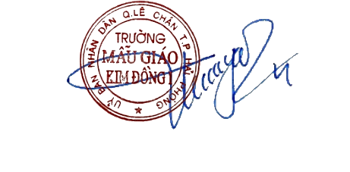
Vũ Thị Thúy Nga

